6. Majcichovský maratón
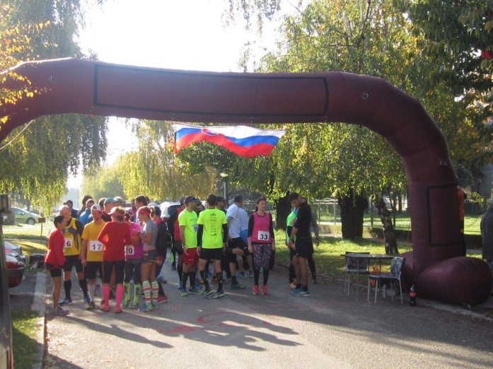

Termín konania: 21.10.2017
Štart: 10:00 od ZŠ J. Palárika Majcichov
Typ trate: asfalt / poľná cesta
Štartovné: 6 Eur ( verní zdarma)

Kategórie:
dospelí 10 km
polmaratón
maratón (štafeta 3x 14 km)
Hlavní organizátori: Cyril Bohunický tel. 0915 654 547 cyrilbohunicky@centrum.sk

